Track My Shows  
Документација

Проектот е апликација за организација на колекции со филмови. Во позадина апикацијата работи со база на филмови кои ги зема од <http://www.themoviedb.org/> сајтот. Корисникот може да креира профил (но на еден компјутер, во даден момент може да постои само еден профил), и да направи своја колекција до филмови. Во сопствена база апликацијата го чува профилот на корисникот, и филмовите од неговата колекција. Исто така од својата колекција на филмови корисникот може да ги класифицира кои филмови му се веќе гледани, а апликацијата следи кои му остануваат за гледање. Пример за сличен сервис е <https://trakt.tv> сајтот.  
  
Базата која ги чува податоците за профилот има две табели, едната за users за профилот на корисникот, и movies за колекцијата од филмви на корисникот. Табелата users има 4 полиња, username за корисничкото име, password за лозинката на профилот, gender за полот на корисникот и date_registered за датата на која е направен профилот. Втората табела movies има 6 полиња. Полето title за насловот на филмот, length полето за времетрањето на филмот, tagline полето за таглајнот на филмот и overview за преглед на приказната на филмот. Во полето tmdbId се чува идентификациониот број на филмот од базата на интернет и во watchedDate полето чува дата кога филмот е гледан.  
  
Потоа ја имаме DatabaseConector класта која чува единствен објект од конекцијата со базата која се користи низ апликацијата. Form1 класта која ќе го претставува home screen-от на апликација од каде корисникот може да се најави или регистрира на сервисот. Form3 е прозороцот за регистрација и Form2 e главниот прозорец на апликацијата, во чии панели се прикажуваат податоците за филмовите и корисникот. Класата Movies е за прикажување на секој од филмовите, а класата Users за профилот на корисникот. И класата TestColorTable е помошна класа за изгледот на менито во главниот прозорец.  
  
DatabaseConnector класата го следи singleton pattern-от и чува еден единствен статичен објект од SQLiteConnection класата кој претставува остварената конекција до SQLite базата. До овој објект се пристапува преку статичниот метод getConnection(). Кога ќе се повика овој метод, прво се проверува дали веќе постои конекција до базата и доколку постои се враќа соодветниот објект за конекцијата. Доколку не постои, се креира нов SQLiteConnection објект (кој како параметар во конструкторот прима connection string), со отвора конекцијата и се враќа овој објект. Во нашиот случај, connection string-от е "Data Source=" + Path.Combine(baseFolder, "tms.sqlite") + ";" каде што baseFolder e патката до извршниот фајл од апликацијата земена преку AppDomain.CurrentDomain.BaseDirectory, a tms.sqlite всуешност е самиот фајл – база.

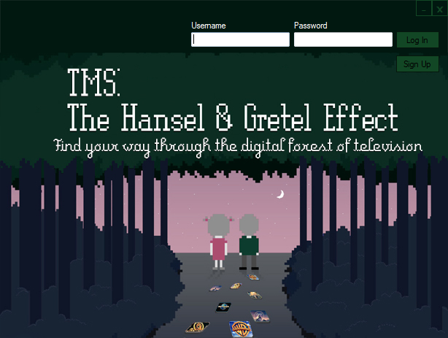

Вака изгледа погледот за филмови кога филмот не е додаден во колекцијата на корисникот.

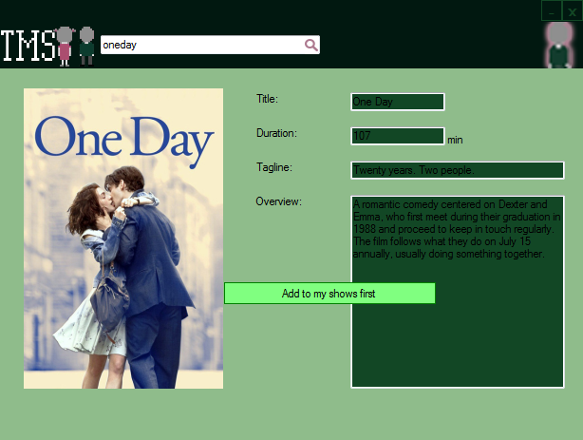

Откако некој филм ќе биде додаден во колекцијата во погледот се додава опција за тоа дали филмот е гледан или не.

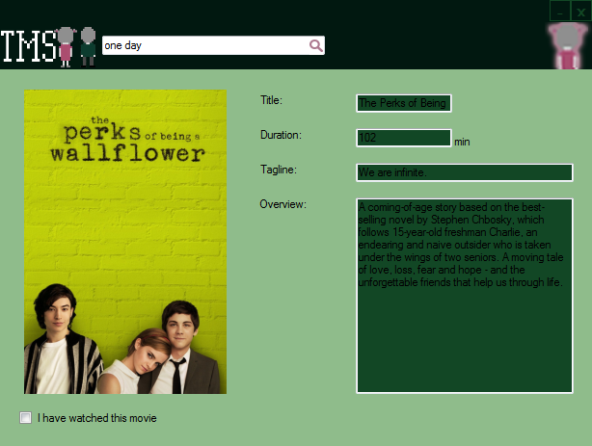  
Менито во главниот прозорец се наоѓа во горниот лев агол на сликата која зависи од полот на корисникот, дали е како на втората слика погоре, или ако е женско е како на сликата долу.

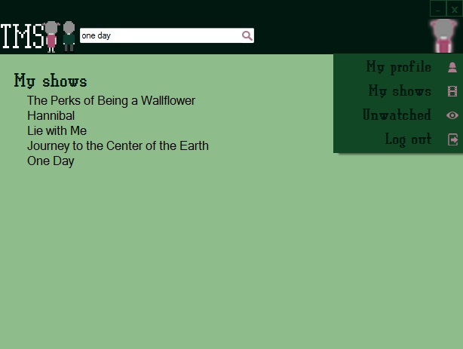

Ова е погледот за податоците на корисникот, каде се прикажува корисничкото име во случајот насликата z, колку филмови има во колекцијата, и колку филмови се негледани, како и датата на регистрација на корисникот.

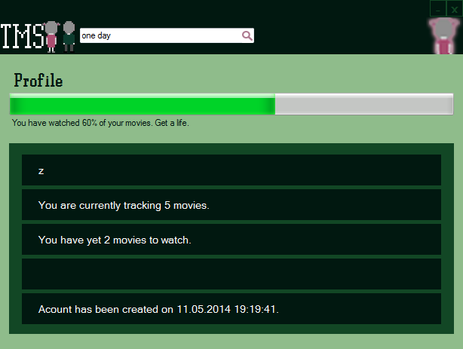   
За правилен приказ на текстуалните содржини во апликацијата потребно е да се има инсталирано PixelPlay фонтот кој доаѓа заедно со апликацијата.

**Зорица Стојчевска** 121233  
**Дејан Ангелов** 111005